X DELFIA (Dissociation-Enhanced Lanthanide Fluorescent ImmunoAssay)

DELFIA patří mezi fluoroimunoanalytické metody, byla vyvinula finskou firmou Wallac Oy (nyní Perkin-Elmer)
DELFIA je velmi citlivá a specifická metoda pro stanovení nízko- i vysokomolekulárních analytů, využívá časově modulované měření fluorescence chelátu lanthanidů (europium, terbium, sammarium, příp. dysprosium).

X.1 Princip metody:
Principem DELFIA je imunochemická reakce, v níž jsou buď protilátka nebo antigen označeny fluorescenční sondou – stabilním chelátem lanthanidu, nejčastěji europia.
Po proběhlé imunochemické reakci je stabilní chelát, kterým je vzniklý komplex označen, přeměněn na sloučeninu s intenzivní fluorescencí (opět chelát lanthanidu, ale s odlišnými vlastnostmi). Tato fluorescence je dlouhodobá (řádově stovky mikrosekund) s velkým rozdílem mezi vlnovou délkou excitace a fluorescence (tzv. Stokesův posun).

X.1.1 Chelátové značení protilátek Obr.1: Chelát

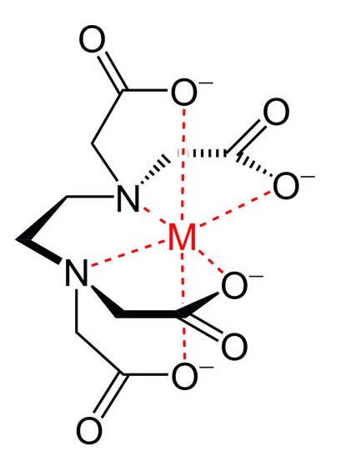
Cheláty jsou komplexní (koordinační) sloučeniny centrálního atomu (v tomto případě lanthanidu) a dvoj- nebo vícevazných ligandů, které mohou s centrálním atomem uzavřít cyklická uspořádání (vykazují tzv. chelátový efekt, tj. významné zvýšení stability komplexů ve srovnání s jednovaznými ligandy).
Označení protilátky chelátem nesmí ovlivnit důležité vlastnosti protilátky – afinitu, specificitu a rozpustnost; použitý chelát musí být hydrofilní, stabilní a snadno navázatelný.
Pro značení protilátek nebo antigenů se používají nejčastěji cheláty lanthanidu s polyaminopolyoctovými kyselinami jako vícevaznými ligandy, obsahujícími i vhodnou funkční skupinu pro navázání na protilátku nebo antigen.

Obr.2: Příklady vhodných chelatačních činidel: izothiokyanátofenyl-deriváty kyselin
1) EDTA (etylendiamintetraoctová kyselina), 2) DTTA (dietylentriamintetraoctová kys.),
3) DTPA (dietylentriaminpentaoctová kys.) apod.
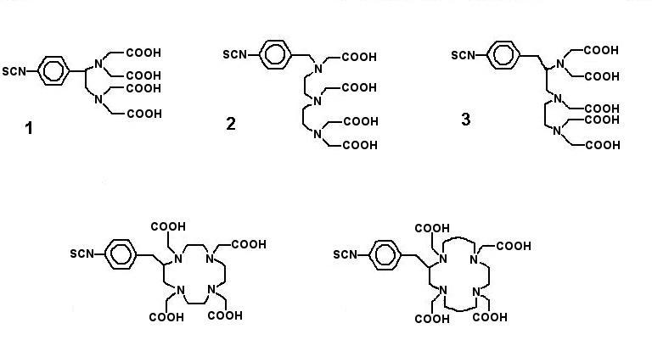
Značení protilátky chelátem – příklad reakce izothiokyanátové skupiny chelátu a aminoskupiny lysinu v proteinovém řetězci protilátky při alkalickém pH uhličitanového pufru:
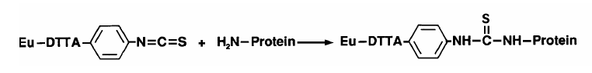
Po proběhlé reakci je značená protilátka od nadbytku nenavázaného chelátu oddělena gelovou filtrací na koloně se Sephadexem: velké molekuly značené protilátky nepronikají do pórů v kuličkách gelu a protékají tedy kolonou rychleji, malé molekuly chelátu jsou zadržovány v pórech. Eluát vytékající z gelové kolony je monitorován při 280 nm a jímá se odpovídající frakce.

Obr. 3: Separace značené protilátky a volného chelátu gelovou filtrací
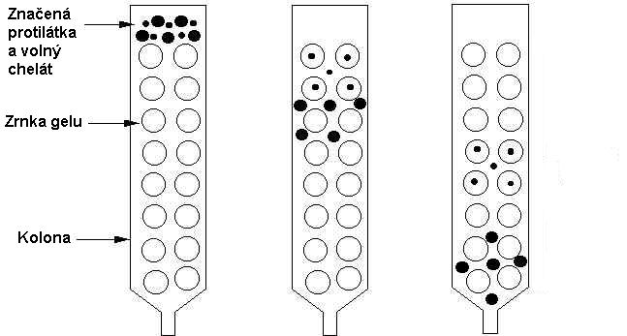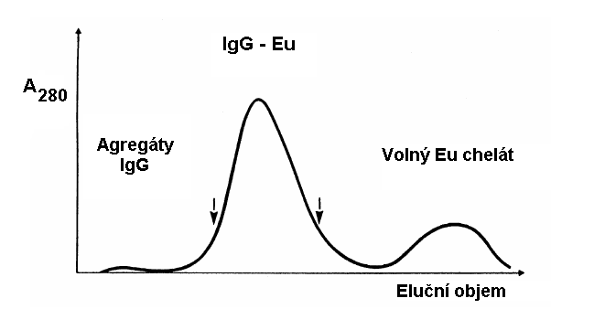

Vzniklý značený protein nevykazuje fluorescenci, je dostatečně termodynamicky stabilní, aby bylo možné jej dlouhodobě skladovat a natolik kineticky stabilní, aby bylo možné jej použít i v prostředí s nadbytkem jiných iontů a chelatačních činidel.
Pro malé molekuly (značené antigeny) se místo gelové filtrace používá technika HPLC.

X.1.2 Imunochemická reakce
Vlastní imunochemická reakce může mít kompetitivní i nekompetitivní uspořádání. V prvém případě je fluorescenční sondou značen antigen, v druhém případě protilátka.

Obr.4: Příklad reakce v kompetitivním uspořádání (fluorescence nepřímo úměrná koncentraci analytu)

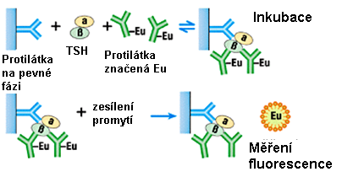
Obr.5.: Příklad imunoreakce v nekompetitivním uspořádání (intenzita fluorescence přímo úměrná koncentraci analytu ve vzorku)

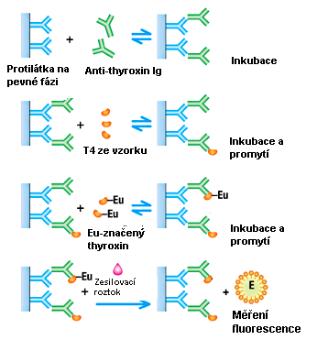

Pozn.: Pracuje se většinou v mikrotitračních destičkách s jednou specifickou protilátkou (obvykle monoklonální) vázanou na pevné fázi.

X.1.3 Disociace lanthanidu z komplexu, vznik fluorescenčních chelátů
Ion lanthanidu je z komplexu odtržen vlivem kyselého pH (hodnota pH méně než 4) a přeměněn na vysoce fluorescenční chelát přidáním přebytku vhodného luminogenního ligandu (při kyselém pH neinterferují původní ligandy).
Vhodnými ligandy jsou β-diketony obecného vzorce R₁-C(=O)-CH₂-C(=O)-R₂ , kde R₁ je nejčastěji světlo absorbující aromatická skupina, např. naftyl-, benzofuryl-, furyl-, thienyl-, atd. a R₂ je fluorovaný uhlovodíkový zbytek, který v molekule zajišťuje optimální rozložení elektronové hustoty pro tvorbu komplexu. Ligand se váže na koordinační místo lanthanidu svými dvěma ketoskupinami. Výběr luminogenního ligandu závisí na energetických požadavcích konkrétního lanthanidu – excitovaná energetická (tripletová) hladina ligandu musí ležet mírně výše než emisní hladina iontu, aby mohlo dojít k optimálnímu přenosu energie z ligandu na centrální ion.

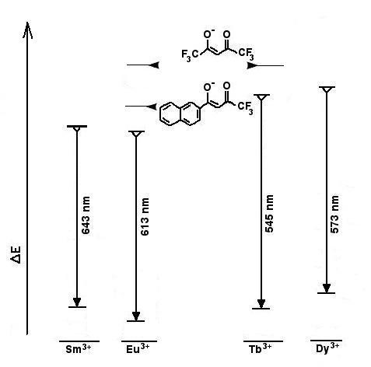
Obr.6: Emisní energetické hladiny lanthanidů Sm, Eu, Tb a Dy ve srovnání s excitovanou tripletovou hladinou aromatického (naftoyltrifluoro-aceton) a alifatického (hexafluoroacetyl-aceton) β-diketonu:
Je patrné, že v důsledku rozdílu emisních hladin Eu³⁺ a Sm³⁺ ve srovnání s Tb³⁺ a Dy³⁺ je problematické najít univerzální ligand, např. naftoyltrifluoro-aceton optimální pro Eu³⁺ neexcituje Tb³⁺ a Dy³⁺ a naopak hexafluoroacetyl-aceton optimální pro Tb³⁺ je méně vhodný pro Eu³⁺ a Sm³⁺.

Pozn.: Mezi energií a vlnovou délkou emitovaného záření je nepřímá úměra: ΔE = (h . c) / λ h…Planckova konstanta, c…rychlost světla, λ…vlnová délka
Fluorescence chelátů Eu a Sm má větší vlnovou délku než je tomu v případě Tb a Dy.

Kyselý reakční roztok kromě luminogenních ligandů obsahuje detergent a pomocnou reagencii TOPO (tri-n-oktylfosfinoxid), která spolu s detergentem udržuje výsledný chelát ve formě micel a tím jej chrání před molekulami vody, které by zhášely fluorescenci.

X.1.4 Časově modulované měření fluorescence (time-resolved fluorometry), TRF:
Fluorescence nového chelátu je intenzivní a dlouhodobá - doba emise (decay time) je řádově stovky mikrosekund, tedy mnohem delší než u běžných fluoroforů, což umožňuje využití časově modulovaného měření fluorescence: Vzorek je pulzně excitován určitou vlnovou délkou světelného záření (např. 340 nm) s frekvencí okolo 1 milisekundy. Detekce fluorescenčního záření se pomocí složité elektroniky začne měřit se zpožděním stovek mikrosekund (v době, kdy už vyhasla fluorescence pozadí, která je podstatně kratší – řádově nanosekundy) a vlastní měření trvá také řádově stovky mikrosekund. Měření se provádí opakovaně a načítá se za vybraný časový interval 1000 a vícekrát (za jednu sekundu se dá načítat 1000 měření při frekvenci excitace 1 milisekunda).
Pro praktické aplikace se dává přednost chelátům europia, protože jejich fluorescence přetrvává nejdéle ve srovnání s ostatními lanthanidy.
Flurescenční spektrum chelátů lanthanidů vykazuje intenzivní úzké emisní píky a velký Stokesův posun: vzorek je excitován při 340 nm a fluorescence se měří v dlouhovlnné oblasti spektra, např. v případě Eu v červené oblasti – 620 nm (zde už není interference pozadí).

Obr.7: časový průběh fluorescence chelátu Eu
Obr.8: Stokesův posun

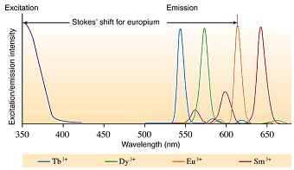
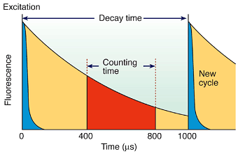

Převzato z http://www.perkinelmer.com/CMSResources/Images/44-73257FLY_DELFIAApplicationsOfTRF.pdf

Díky specifickým vlastnostem fluorescence chelátů lanthanidů, které umožňují spektrální i časové odfiltrování pozadí, je DELFIA metodou velmi specifickou a citlivou - detekční limit 10 attomol (10⁻¹⁷ mol) europia v jamce mikrotitrační destičky, tj. koncentrace Eu 10⁻¹⁴ – 10⁻¹⁵ mol/l.

X.1.5 Současné stanovení více analytů:
Vlastnosti fluorescence umožňují i současné stanovení více analytů:
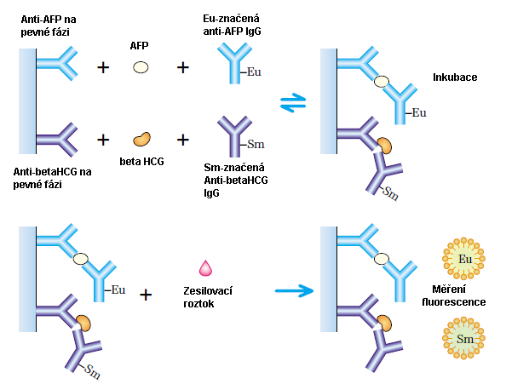
Obr.9: Příklad současného stanovení více analytů:
Protilátka proti AFP je označena chelátem Eu, protilátka proti β-HCG je označena chelátem Sm. Díky úzkým emisním píkům při různých vlnových délkách (Eu 613 nm, Sm 643 nm) a různé době trvání fluorescence Eu a Sm se nepřekrývají ani vlnové délky, ani časy odečtu jejich fluorescence, je tedy možné je měřit paralelně.

Pozn.: Obrázky č.4, 5, 9 a 10 převzaty z:
http://www.perkinelmer.com/CMSResources/Images/44-73257FLY_DELFIAApplicationsOfTRF.pdf

Značení protilátek cheláty lanthanidů umožňuje paralelní stanovení až čtyř různých analytů. Při použití chelátu Tb a Dy jako třetí a čtvrté fluorescenční značky vedle Eu a Sm je nutno použít v reakční směsi ještě další luminogenní ligand (viz Obr.5).
Měření fluorescence při současném stanovení více analytů se provádí na velmi kvalitních citlivých fluorometrech s možností TRF a automatickou korekcí překryvu pro zachování maximální citlivosti a specifičnosti stanovení (např. EnVision, VICTOR, WiewLux Multilabel Counters – Perkin-Elmer), přesto stanovení čtvrtého analytu (využívající cheláty dysprosia) má o několik řádů horší citlivost.

X.2 Praktické provedení metody DELFIA:
Pracuje se nejčastěji v mikrotitračních destičkách v uspořádání 8x12 jamek se specifickou protilátkou (obvykle monoklonální) navázanou na pevné fázi. Imunochemická reakce probíhá přímo v jamce mikrotitrační destičky, vzniká komplex značený chelátem lanthanidu. K promytému komplexu se přidává Enhancement Solution (zesilovací roztok) obsahující luminogenní ligand v silně kyselém roztoku s přídavkem detergenčního činidla. Stabilní chelát lanthanidu je jím odtržen z komplexu a přeměněn na nový intenzivně fluoreskující chelát. Fluorescence se proměřuje pomocí fluorometru umožňujícího časově modulované měření. Do prvních jamek destičky se dávkují kalibrátory. Pomocí těchto kalibrátorů se sestrojí kalibrační křivka, podle které se odečítají jednotlivé analyzované vzorky.
Obr.10: Praktické provedení metody DELFIA

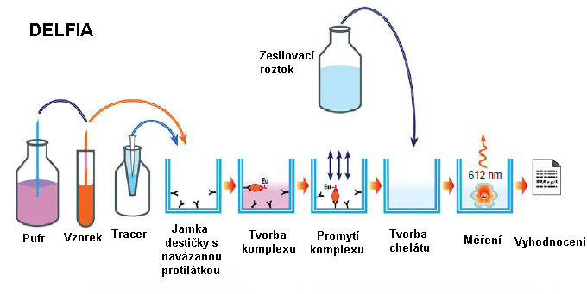

X.3 Příklady využití metody DELFIA:
Metodu DELFIA lze použít pro široké spektrum analytů. V principu lze chelátem lanthanidu označit každou stabilní sloučeninu obsahující amino- nebo karboxyskupinu, která není esenciální pro následnou tvorbu imunokomplexu. Pokud daná molekula takovou skupinu nemá, je možné připravit synteticky její vhodný derivát.
Chelátem lanthanidu lze označit proteiny, peptidy, hormony, oligonukleotidy i malé organické molekuly (steroidy, aminokyseliny, léky,…). Analytické postupy je možné vypracovat přímo v laboratoři (včetně přípravy mikrotitračních destiček nebo chelátového značení protilátek pomocí materiálu a reagencií dodávaných firmou Perkin-Elmer), pro některé analyty jsou dostupné diagnostické sety a automatizované uzavřené analytické systémy.

X.3.1 Proteiny, hormony
Ve formě komerčně dodávaných kitů je dostupný např. kompletní tyroidní panel (TSH, T3, T4, fT3, fT4, TBG včetně kitu pro stanovení protilátek proti tyroidní peroxidáze a tyreoglobulinu), panel reprodukčních hormonů (HCG, FSH, LH, estradiol, progesteron, prolaktin, testosteron, SHBG), panel pro screening v těhotenství (free-βHCG, HCG, estriol, AFP, PAPP-A), PSA, inzulin, růstový hormon, cytokiny a další.

X.3.2 Novorozenecký screening
DELFIA je metoda vhodná pro stanovení analytů nejen v kapalném materiálu (sérum, plazma), ale díky její citlivosti je možno ji použít i pro práci se suchou krevní skvrnou.
Pozn.: Suchá krevní skvrna (suchá krevní kapka, dry blood spot) je alternativní způsob odběru biologického materiálu, vhodný zvláště pro odběry novorozenců. Jedná se o malé množství kapilární krve nasáklé do odběrové kartičky ze speciálního filtračního papíru. Ze suché krevní kapky se vyráží terčík (nejlépe ze středu skvrny), ze kterého se krev může vyextrahovat vhodným rozpouštědlem nebo pufrem a extrakt použít k analýze. Kalibrační a kontrolní materiály pro stanovení analytů metodou DELFIA jsou rovněž ve formě suché krevní skvrny.

Obr.11: Odběrový systém pro novorozenecký screening
Obr.12: Krevní skvrna po vyražení terčíku

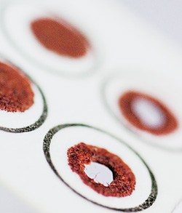
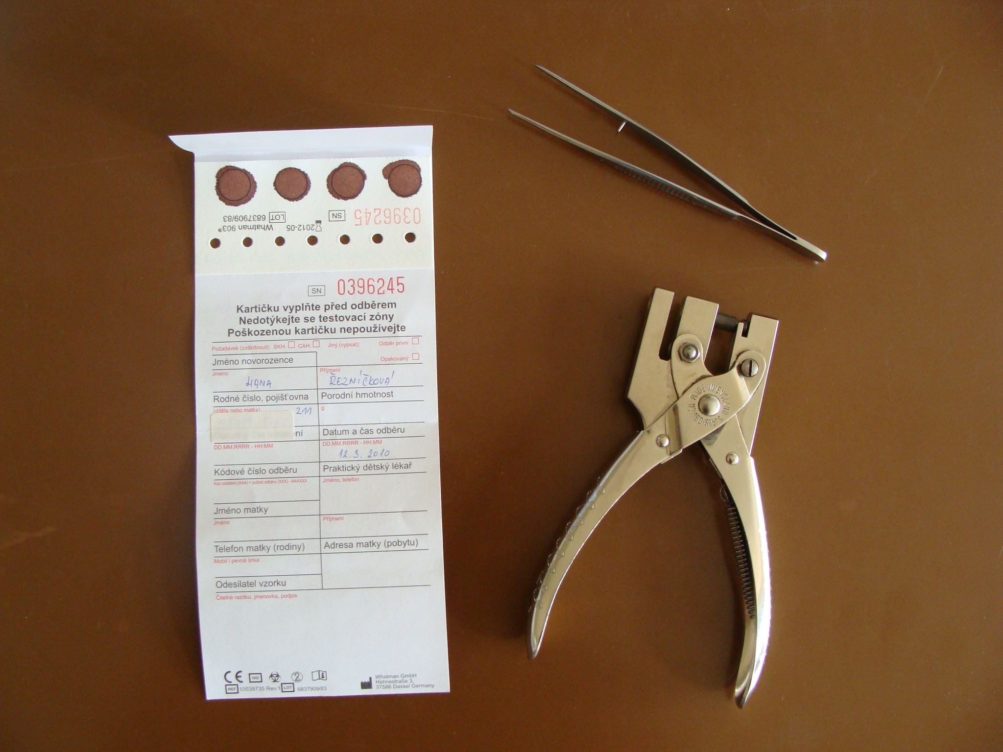
DELFIA ve spojení s technikou suché krevní skvrny se stala ideálním řešením pro zavedení celoplošného novorozeneckého screeningu některých dědičných chorob. V ČR se touto technikou provádí screening kongenitální hypotyreózy (stanovení TSH), kongenitální adrenální hyperplázie (stanovení 17-hydroxy-progesteronu, 17-OH-P) a cystické fibrózy (stanovení IRT - imunoreaktivního trypsinogenu).
Pozn.: Metodu DELFIA lze plně automatizovat při práci s kapalným materiálem (plasma, sérum). Při práci se suchou krevní skvrnou není dosud běžná automatizace prvního kroku (vyrážení terčíků).

X.3.3 Další možné aplikace
Stanovení aktivity kináz: Enzymy proteinkinázy fosforylují určité aminokyseliny v peptidickém řetězci. Pomocí Eu-značených protilátek proti fosforylovaným aminokyselinám lze posoudit úroveň fosforylace.
Metody s Eu-značenými oligonukleotidy: Eu-oligonukleotidy mohou být využity pro detekci a kvantifikaci amplifikačních produktů např. pro detekci genových mutací, virů atd.
Metody založené na sledování syntézy DNA (např. studium buněčné proliferace): Do nově syntetizovaných řetězců DNA je místo thymidinu zabudován pyrimidinový analog 5-bromo-2’-deoxyuridine, který je detegován imunochemicky Eu-značenými monoklonálními protilátkami.
Sledování interakcí ligand – receptor, je-li jeden z dvojice pomocí streptavidinu – biotinu fixován na mikrotitrační destičce

X.3.4 Instrumentální technika
Na snímcích je zobrazena „manuální“ přístrojová linka DELFIA: razička terčíků (1 – pro práci se suchou krevní skvrnou), dávkovač činidel (2), třepačka pro mikrotitrační destičky (3), odsávačka (4), promývačka destiček (5), TRF fluorometr (6) a automatický analyzátor AutoDELFIA.

Obr.13: Přístrojová linka DELFIA
Obr.14: AutoDELFIA

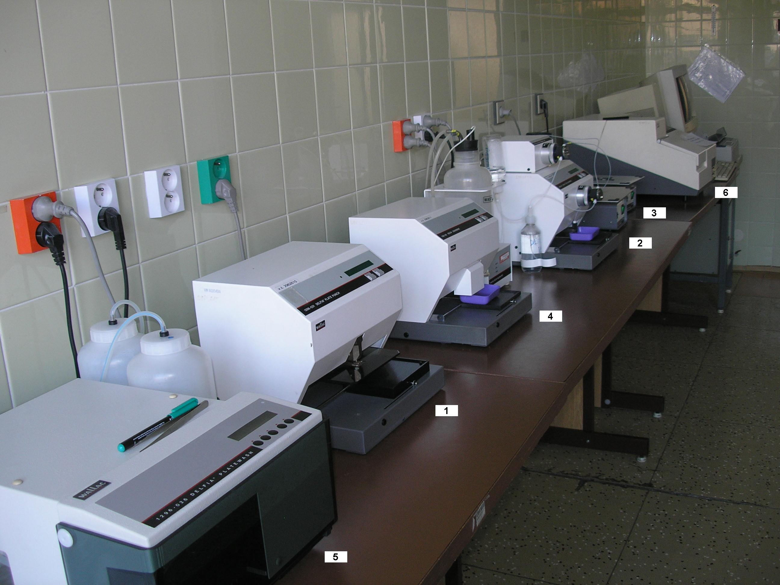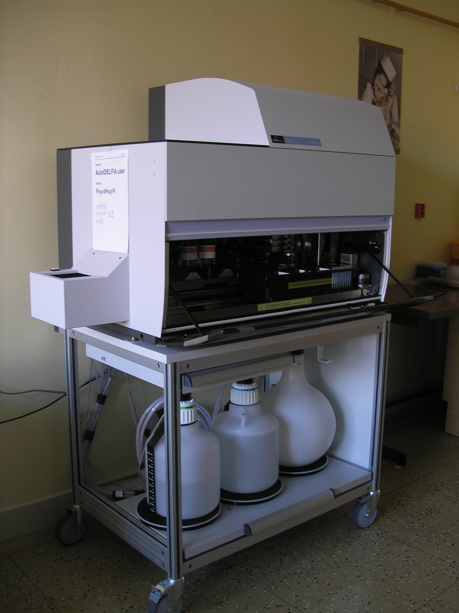

Obr.15: Softwarově zpracovaná kalibrační křivka DELFIA

kompetitivní uspořádání (17-OH-P):
osa x…koncentrace nmol/l (logaritmická stupnice) osa y…odezva B/B_{max}
B…počet záblesků za sekundu
B_{max}…maximální počet záblesků za sekundu
6 kalibračních hladin, měřeno v dubletu
sendvičové uspořádání (TSH):
osa x…koncentrace mIU/l (logaritmická stupnice)
osa y…odezva B/1000 (logaritmická stupnice)
B…počet záblesků za sekundu
6 kalibračních hladin, měřeno v dubletu

